**Дата**: 11.10.2024

**Клас**: 9-Б

**Предмет**: англійська мова

**Тема:** Молодіжні стилі.

**Мета:** : формувати навички вживання лексичних одиниць по темі; удосконалювати навички читання, аудіювання й усного монологічного мовлення; розвивати пізнавальні інтереси учнів; виховувати інтерес до самостійного пошуку потрібної інформації, а також загальну культуру учнів.

**Вчитель**: Руда Д.В.

Хід уроку

1.Greeting

Good afternoon, guys! I’m glad to see you. Are you ready to start our

lesson? All set?

2. Wаrm up / Listening

Уважно слухати аудіо трек і дати відповідь на питання вчителя <https://www.youtube.com/watch?v=0sR5EGFAEiw> .

3. Speaking

Вправа 5 (в) стр 38.

4. Повторення

Словник:

1.<https://wordwall.net/uk/resource/61100438/%d0%b0%d0%bd%d0%b3%d0%bb%d1%96%d0%b9%d1%81%d1%8c%d0%ba%d0%b0-%d0%bc%d0%be%d0%b2%d0%b0/style>

2. <https://wordwall.net/uk/resource/28118126/style-quiz>

3. <https://wordwall.net/uk/resource/20972242/describing-clothes-fit-style-pattern>

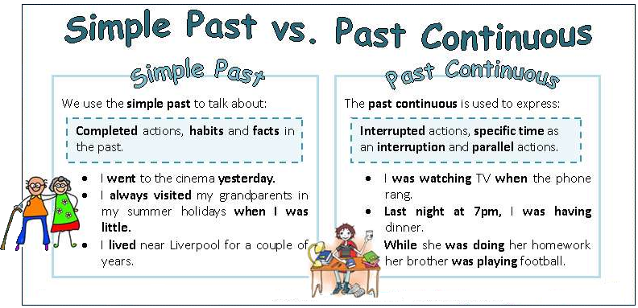

5. Writing

Вправа 4 стр 38 .

6. Homework

1. Виконати письмово вправу 1 стр 39.